АДМИНИСТРАЦИЯ
сельского поселения Екатериновка
муниципального района Безенчукский
Самарской области
ПОСТАНОВЛЕНИЕ
от 30 июля 2020 года № 69
с. Екатериновка

О проведении публичных слушаний о возможности внесения изменений в Правила землепользования и застройки сельского поселения Екатериновка муниципального района Безенчукский Самарской области в части изменения зон коммунально-складская (с индексом П2), сельскохозяйственных угодий (с индексом Сх1) и отдыха, занятий физической культурой и спортом (с индексом Р3) на зону производственную (с индексом П1), касательно земельного участка расположенного по адресу: Российская Федерация, Самарская область, Безенчукский район, с.Екатериновка, с кадастровым номером 63:12:0402006:296, утвержденные решением Собрания представителей сельского поселения Екатериновка муниципального района Безенчукский Самарской области от 19.12.2013г. № 138/14»

В соответствии с Градостроительным кодексом Российской Федерации, Федеральным законом от 06.10.2003 № 131-ФЗ «Об общих принципах организации местного самоуправления в Российской Федерации», Правилами землепользования и застройки сельского поселения Екатериновка муниципального района Безенчукский Самарской области, утвержденных Решением Собрания представителей сельского поселения Екатериновка муниципального района Безенчукский Самарской области от 19.12.2013г. № 138/14, Уставом сельского поселения Екатериновка муниципального района Безенчукский Самарской области, рассмотрев представленные постоянно действующей комиссией по подготовке и внесении изменений в Правила землепользованию и застройке сельского поселения Екатериновка муниципального района Безенчукский Самарской области проекты о внесении изменений в Правила землепользования и застройки сельского поселения Екатериновка от 23.06.2020 г.

ПОСТАНОВЛЯЮ:

1. Провести на территории сельского поселения Екатериновка муниципального района Безенчукский Самарской области публичные слушания по проекту решения Собрания представителей сельского поселения Екатериновка муниципального района Безенчукский Самарской области «О внесении изменений в Правила землепользования и застройки сельского поселения Екатериновка муниципального района Безенчукский Самарской области в части изменения зон коммунально-складская (с индексом П2), сельскохозяйственных угодий (с индексом Сх1) и отдыха, занятий физической культурой и спортом (с индексом Р3) на зону производственную (с индексом П1), касательно земельного участка расположенного по адресу: Российская Федерация, Самарская область, Безенчукский район, с.Екатериновка, с кадастровым номером 63:12:0402006:296, утвержденные решением Собрания представителей сельского поселения Екатериновка муниципального района Безенчукский Самарской области (далее также – Проект решения).
2. Информационные материалы к Проекту решения включают в себя Проект решения и пояснительную записку к нему.
3. Срок проведения публичных слушаний составляет 35 дней с 30 июля 2020 года по 02 сентября 2020 года.

4. Органом, уполномоченным на организацию и проведение публичных слушаний в соответствии с настоящим постановлением, является Комиссия по подготовке проекта правил землепользования и застройки сельского поселения Екатериновка, Безенчукского района, Самарской области (далее – Комиссия).
5. Представление участниками публичных слушаний предложений и замечаний по Проекту решения, а также их учет осуществляется в соответствии с главой IV Правил.
6. Место проведения общественных обсуждений (место проведения экспозиции Проекта решения) в сельском поселении Екатериновка муниципального района Безенчукский Самарской области: 446232, Самарская область, Безенчукский район, с.Екатериновка, ул.Советская, д. 1, кабинет 3 (здание Администрации сельского поселения Екатериновка).
7. Датой открытия экспозиции считается дата опубликования Проекта решения и его размещения на официальном сайте Администрации сельского поселения Екатериновка муниципального района Безенчукский Самарской области в сети «Интернет» - http:// www.admekaterin.ru. в порядке, установленном пунктом 1 части 8 статьи 5.1 Градостроительного кодекса Российской Федерации.
Экспозиция проводится в срок до даты общественных обсуждений. Посещение экспозиции возможно в рабочие дни с 10.00 до 16.00.
8. Собрание участников публичных слушаний состоится – 04 августа 2020 года в 18.00 по адресу: 446232, Самарская область, Безенчукский район, с.Екатериновка ул. Советская, д.1.
9. Комиссии в целях доведения до населения информации о содержании Проекта решения обеспечить организацию выставок, экспозиций демонстрационных материалов в месте проведения публичных слушаний (проведения экспозиции Проекта решения) и в местах проведения собраний участников общественных обсуждений по Проекту решения.
10. Прием замечаний и предложений от жителей поселения и иных заинтересованных лиц по Проекту решения осуществляется по адресу, указанному в пункте 6 настоящего постановления, в рабочие дни с 10 часов до 16 часов.
11. Замечания и предложения могут быть внесены:
1) в письменной или устной форме в ходе проведения собраний участников публичных слушаний;
2) в письменной форме в адрес организатора публичных слушаний;
3) посредством записи в книге (журнале) учета посетителей экспозиции проекта, подлежащего рассмотрению на публичных слушаний.
12. Прием замечаний и предложений от участников публичных слушаний, жителей поселения и иных заинтересованных лиц по Проекту решения осуществляется в срок до 31.07.2020 года.
13. Назначить лицом, ответственным за ведение протокола публичных слушаний по Проекту решения, специалиста Администрации сельского поселения Екатериновка Резепову Л.Б.
14. Официальное опубликование настоящего постановления является оповещением о начале публичных слушаний.
Настоящее постановление подлежит опубликованию в газете «Вестник сельского поселения Екатериновка» и размещению на официальном сайте в сети «Интернет» - http:// www.admekaterin.ru.
15. Комиссии в целях заблаговременного ознакомления жителей поселения и иных заинтересованных лиц с Проектом решения обеспечить:
- официальное опубликование Проекта решения в газете «Вестник сельского поселения Екатериновка» 30.07.2020г.;
- размещение Проекта решения на официальном сайте Администрации сельского поселения Екатериновка муниципального района Безенчукский Самарской области в информационно-коммуникационной сети «Интернет»: www.admekaterin.ru. 30.07.2020г.;
- беспрепятственный доступ к ознакомлению с Проектом решения в здании Администрации сельского поселения (в соответствии с режимом работы Администрации поселения).
16. В случае, если настоящее постановление будет опубликовано позднее календарной даты начала общественных обсуждений, указанной в пункте 3 настоящего постановления, то дата начала общественных обсуждений исчисляется со дня официального опубликования настоящего постановления. При этом установленные в настоящем постановлении календарная дата, до которой осуществляется прием замечаний и предложений от участников общественных обсуждений, жителей поселения и иных заинтересованных лиц, а также дата окончания общественных обсуждений переносятся на соответствующее количество дней.

Глава сельского поселения
Екатериновка А.В. Гайдуков

Вержаковская О.В., старший инспектор
8(846)76 31 459

Приложение

к Постановлению Администрации
сельского поселения Екатериновка
муниципального района Безенчукский
Самарской области
от 30.07.2020г. № 69

РОССИЙСКАЯ ФЕДЕРАЦИЯ
САМАРСКАЯ ОБЛАСТЬ
МУНИЦИПАЛЬНЫЙ РАЙОН Безенчукский
СОБРАНИЕ ПРЕДСТАВИТЕЛЕЙ СЕЛЬСКОГО ПОСЕЛЕНИЯ

Екатериновка третьего СОЗЫВА

Р Е Ш Е Н И Е

«____» ______ 2020 года № ____/___
О внесении изменений в Правила землепользования и застройки сельского поселения Екатериновка муниципального района Безенчукский Самарской области в части изменения зон коммунально-складская (с индексом П2), сельскохозяйственных угодий (с индексом Сх1) и отдыха, занятий физической культурой и спортом (с индексом Р3) на зону производственную (с индексом П1), касательно земельного участка расположенного по адресу: Российская Федерация, Самарская область, Безенчукский район, с.Екатериновка, с кадастровым номером 63:12:0402006:296, утвержденные решением Собрания представителей сельского поселения Екатериновка муниципального района Безенчукский Самарской области от 19.12.2013г. № 138/14»

В соответствии со статьей 33 Градостроительного кодекса Российской Федерации, пунктом 20 части 1 статьи 14 Федерального закона от 6 октября 2003 года № 131-ФЗ «Об общих принципах организации местного самоуправления в Российской Федерации», с учетом заключения о результатах общественных обсуждений по проекту изменений в Правила землепользования и застройки сельского поселения Екатериновка муниципального района Безенчукский Самарской области от 19.12.2013г. № 138/14, Собрание представителей сельского поселения Екатериновка муниципального района Безенчукский Самарской области

Р Е Ш И Л О:
1. Внести изменения в Правила землепользования и застройки сельского поселения Екатериновка муниципального района Безенчукский Самарской области в части изменения зон коммунально-складская (с индексом П2), сельскохозяйственных угодий (с индексом Сх1) и отдыха, занятий физической культурой и спортом (с индексом Р3) на зону производственную (с индексом П1), касательно земельного участка расположенного по адресу: Российская Федерация, Самарская область, Безенчукский район, с.Екатериновка, с кадастровым номером 63:12:0402006:296, утвержденные решением Собрания представителей сельского поселения Екатериновка муниципального района Безенчукский Самарской области от 19.12.2013г. № 138/14 согласно приложению.
2. Опубликовать настоящее Решение в газете «Вестник сельского поселения Екатериновка», разместить на официальном сайте администрации сельского поселения Екатериновка в сети Интернет (http://www.admekaterin.ru).
3. Настоящее Решение вступает в силу после его официального опубликования.
Глава сельского поселения
Екатериновка А.В. Гайдуков

Председатель Собрания представителей
сельского поселения Екатериновка А.В. Апарин

Приложение
к Решению Собрания представителей
сельского поселения Екатериновка
муниципального района Безенчукский
Самарской области

№___/__от _____2020г.

ПРОЕКТ

По внесению изменений в Правила землепользования и застройки сельского поселения Екатериновка, утвержденные Решением Собрания Представителей сельского поселения Екатериновка от 19.12.2013 № 138/14
в части изменения зон коммунально-складская (с индексом П2), сельскохозяйственных угодий (с индексом Сх1) и отдыха, занятий физической культурой и спортом (с индексом Р3) на зону производственную (с индексом П1), касательно земельного участка, расположенного по адресу: Российская Федерация, Самарская область, Безенчукский район, с. Екатериновка, с кадастровым номером 63:12:0402006:296.

Изменить зону П2;Сх1; Р3.

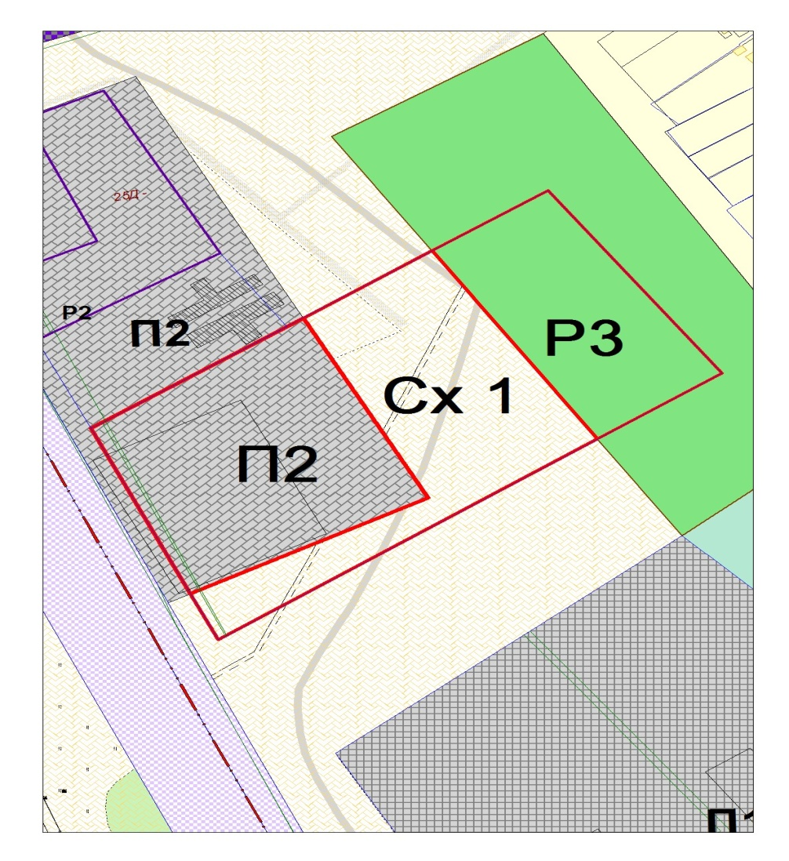

на зону П1

